建筑碳排放报告书
居住建筑

工程名称 | 新建项目
工程地点 | 江苏-徐州
设计编号
建设单位
设计单位
设 计 人
审 核 人
审 定 人
设计日期 | 2022年1月6日


采用软件 | 建筑碳排放CEEB2022
软件版本 | 20210606
研发单位 | 北京绿建软件股份有限公司
正版授权码 | T19851620939
目 录

1 建筑概况 3
2 计算依据 3
3 软件介绍 3
4 气象数据 4
4.1 气象地点 4
4.2 逐日干球温度表 4
4.3 逐月辐照量表 4
4.4 峰值工况 4
5 围护结构 5
6 围护结构概况 5
7 房间类型 6
7.1 房间表 6
7.2 作息时间表 6
8 暖通空调系统 6
8.1 系统类型 6
8.2 制冷系统 6
8.2.1 冷水机组 6
8.2.2 水泵系统 6
8.2.3 运行工况 6
8.2.4 制冷能耗 7
8.3 供暖系统 7
8.3.1 热水锅炉系统 7
8.4 空调风机 8
9 照明 8
10 插座设备 8
11 排风机 8
12 生活热水 8
13 电梯 9
14 光伏发电 9
15 风力发电 9
16 计算结果 9
16.1 建材生产运输碳排放 9
16.2 建筑运行碳排放 10
16.3 全生命周期 11
17 附录 13
17.1 工作日/节假日人员逐时在室率(%) 13
17.2 工作日/节假日照明开关时间表(%) 13
17.3 工作日/节假日设备逐时使用率(%) 13
17.4 工作日/节假日空调系统运行时间表(1:开,0:关) 14

建筑概况
工程名称 | 新建项目
工程地点 | 江苏-徐州
地理位置 | 北纬：34.26° | 东经：117.20°
建筑寿命(年) | 50
建筑面积(m²) | 地上395 地下0
建筑层数 | 地上3 地下0
建筑高度（m） | 地上9.0 地下0.0
建筑体积(m³) | 1183.86
建筑外表面积(m²) | 779.71
北向角度 | 90
结构类型
外墙太阳辐射吸收系数 | 0.75
屋顶太阳辐射吸收系数 | 0.75
控温期 | 供冷期:6.14-8.31,供暖期:11.30-2.28

计算依据
1. 《绿色建筑评价标准》(GB/T50378-2019)
2. 《建筑碳排放计算标准》(GB/T 51366-2019)
3. 《民用建筑绿色性能计算标准》(JGJ/T 449-2018)
4. 《严寒和寒冷地区居住建筑节能设计标准》JGJ 26-2018
5. 《民用建筑热工设计规范》GB50176
6. 《建筑外门窗气密，水密，抗风压性能分级及检测方法》GB/T 7106-2008

软件介绍
本报告内容由建筑碳排放CEEB2022计算并输出，建筑碳排放CEEB以CAD为平台，可与建筑节能模型无缝对接，以国家标准《建筑碳排放计算标准》为主要依据，完整支持建筑全生命周期的碳排放计算，包括建材生产运输、建造拆除、建筑运行和碳汇的计算，以及详细的结果数据分析。

气象数据

气象地点
江苏-徐州, 《建筑节能气象参数标准》

逐日干球温度表
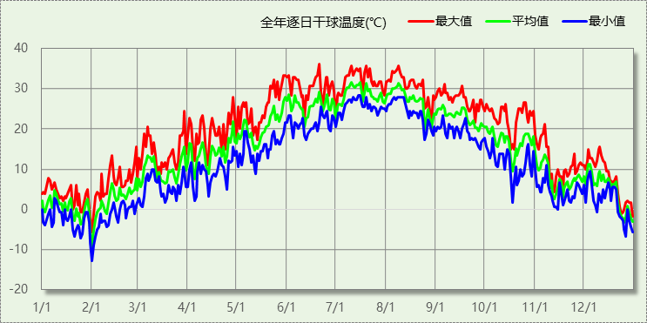

逐月辐照量表
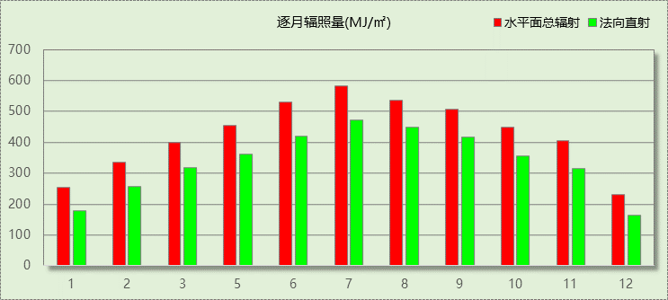

峰值工况
气象数据 | 时刻 | 干球温度(℃) | 湿球温度(℃) | 含湿量(g/kg) | 焓值(kj/kg)
最热 | 06月20日15时 | 36.1 | 18.3 | 6.3 | 52.5
最冷 | 01月31日06时 | -12.8 | -13.3 | 1.0 | -10.4

围护结构

围护结构概况

 |  | 设计建筑
体形系数S |  | 0.66
屋顶传热系数K [W/(m²·K)] |  | 0.83
外墙（包括非透明幕墙）传热系数K [W/(m²·K)] |  | 1.46
房间天窗屋顶比
屋顶透明部分传热系数  K [W/(m²·K)] |  | 3.90
屋顶透明部分太阳得热系数 |  | 0.75
底面接触室外的架空或外挑楼板传热系数K [W/(m²·K)] |  | 1.19
非供暖地下室顶板K [W/(m2·K)] |  | －
分隔供暖与非供暖空间的隔墙K [W/(m2·K)] |  | 1.93
分隔供暖与非供暖空间的楼板K [W/(m2·K)] |  | －
周边地面保温材料层热阻 R [(m2·K)/W |  | 0.00
地下室外墙保温材料层热阻 R [(m2·K)/W |  | －
外窗（包括透明幕墙） | 朝向 | 最不利窗墙比 | 传热  系数 | 太阳得热 系数(夏季)
外窗（包括透明幕墙） | 南向 | － | － | －
外窗（包括透明幕墙） | 北向 | 0.33 | 3.90 | 0.65
外窗（包括透明幕墙） | 东向 | 0.31 | 3.90 | 0.65
外窗（包括透明幕墙） | 西向 | 0.36 | 3.90 | 0.65

房间类型

房间表
房间类型 | 空调  温度℃ | 供暖  温度℃ | 新风量 | 渗透风  换气次数 | 人员密度 | 照明功率  密度 | 电器设备  功率
卫生间 | 26 | 18 | 0.5(次/h) | 0(次/h) | 0(人) | 6(W/㎡) | 0(W/㎡)
走廊 | － | － | 0.5(次/h) | 0(次/h) | 0(人) | 0(W/㎡) | 0(W/㎡)
起居室 | 26 | 18 | 0.5(次/h) | 0(次/h) | 36.6(㎡/人) | 2(W/㎡) | 4.3(W/㎡)

作息时间表
详见附录

暖通空调系统

系统类型
系统编号 | 系统类型 | 供冷  能效比 | 供热  能效比 | 面积(㎡) | 包含的房间
Sys | 双管制风机盘管 | － | － | 332.42 | 所有房间

制冷系统

冷水机组
名称 | 类型 | 额定耗电量  (kW) | 额定制冷量  (kW) | 额定性能系数  (COP) | 台数
冷水机组 | 水冷-螺杆式冷水机组 | 100 | 500 | 5.00 | 1

水泵系统
类型 | 流量(m3/h) | 扬程(m) | 设计工作效率(%) | 输入功率(kW) | 台数
冷却水泵 | 320 | 25 | 80 | 31.3 | 1
冷冻水泵 | 320 | 30 | 80 | 37.6 | 1

运行工况
负荷率  (%) | 机组制冷量  (kW) | 机组功率  (kW) | 性能系数  (COP) | 冷却水泵功率  (kW) | 冷冻水泵功率  (kW) | 冷却塔功率  (kW)
25 | 125 | 30 | 4.17 | 31.3 | 37.6 | 10
50 | 250 | 55 | 4.55 | 31.3 | 37.6 | 10
75 | 375 | 75 | 5.00 | 31.3 | 37.6 | 10
100 | 500 | 100 | 5.00 | 31.3 | 37.6 | 10

制冷能耗
负荷区间  (%) | 区间负荷  (kWh) | 运行时长(h) | 性能系数  (COP) | 制冷机组  (kWh) | 冷却水泵  (kWh) | 冷冻水泵  (kWh) | 冷却塔  (kWh)
0~25 | 19097 | 1896 | 4.17 | 4583 | 59345 | 71290 | 18960
25~50 | 0 | 0 | 4.55 | 0 | 0 | 0 | 0
50~75 | 0 | 0 | 5.00 | 0 | 0 | 0 | 0
75~100 | 0 | 0 | 5.00 | 0 | 0 | 0 | 0
>100 | 0 | 0 | － | 0 | 0 | 0 | 0
合计 | 19097 | 1896 |  | 4583 | 59345 | 71290 | 18960

类别 | 电耗(kWh) | 碳排放因子(kgCO2/TJ) | 碳排放量(t)
制冷机组 | 4583 | 0.7035 | 161
冷却水泵 | 59345 | 0.7035 | 2087
冷冻水泵 | 71290 | 0.7035 | 2508
冷冻塔 | 18960 | 0.7035 | 667
合计 |  |  | 5423

供暖系统

热水锅炉系统

热水锅炉
燃料类型 | 容量  (MW) | 台数 | 锅炉  热效率 | 外网热  输送效率 | 锅炉负荷  (kWh) | 碳排放因子(tCO2/TJ) | 碳排放量(t)
烟煤II | 1.00 | 1 | 0.78 | 0.92 | 6017 | 89 | 761

热水循环泵
类型 | 流量(m3/h) | 扬程(m) | 设计工作效率(%) | 输入功率(kW) | 台数
单速 | 320 | 30 | 80 | 37.6 | 1

热水循环水泵能耗
负荷  率  (%) | 锅炉  负荷  (kW) | 供暖水  泵功率  (kW) | 热水输送  能效比  EHR | 区间  负荷  (kWh) | 区间  时长  (h) | 供暖水  泵电耗  (kWh)
25 | 250 | 37.6 | 0.1504 | 34076 | 2184 | 82118
50 | 500 | 37.6 | 0.0752 | 0 | 0 | 0
75 | 750 | 37.6 | 0.0501 | 0 | 0 | 0
100 | 1000 | 37.6 | 0.0376 | 0 | 0 | 0
综合 |  |  |  | 34076 | 2184 | 82118

供暖水泵电耗(kWh) | 碳排放因子(kgCO2/kWh) | 碳排放量(t)
82118 | 0.7035 | 2889

空调风机
类别 | 电耗(kWh) | 碳排放因子(kgCO2/kWh) | 碳排放量(t)
独立新排风 | 956 | 0.7035 | 34
风机盘管 | 1632 | 0.7035 | 57
多联机室内机 | 0 | 0.7035 | 0
全空气机组 | 0 | 0.7035 | 0
合计 |  |  | 91

照明
房间类型 | 单位面积电耗  (kWh/㎡) | 房间个数 | 房间合计面积  (㎡) | 合计电耗  (kWh) | 碳排放因子(kgCO2/kWh) | 碳排放量(t)
卫生间 | 15.33 | 2 | 16 | 245 | 0.7035 | 9
走廊 | 0.00 | 1 | 9 | 0 | 0.7035 | 0
起居室 | 5.11 | 9 | 345 | 1765 | 0.7035 | 62
总计 |  |  |  |  |  | 71

插座设备
房间类型 | 单位面积电耗  (kWh/㎡) | 房间个数 | 房间合计面积  (㎡) | 合计电耗  (kWh) | 碳排放因子(kgCO2/kWh) | 碳排放量(t)
卫生间 | 0.00 | 2 | 16 | 0 | 0.7035 | 0
走廊 | 0.00 | 1 | 9 | 0 | 0.7035 | 0
起居室 | 37.67 | 9 | 345 | 13014 | 0.7035 | 458
总计 |  |  |  |  |  | 458

排风机
额定功率  (kW) | 台数 | 使用系数 | 运行时间  (h/天) | 年运行天数 | 全年电耗  (kWh) | 碳排放因子(kgCO2/kWh) | 碳排放量(t)
5 | 1 | 0.8 | 5 | 365 | 7300 | 0.7035 | 257
总计 |  |  |  |  |  |  | 257
注：此类风机指非空调区域排风机

生活热水
热水温差(℃)：45, 日照辐照量(kJ/㎡.天)：16340，年运行天数：256
分区 | 系统  效率 | 用水  定额  (L·人/d) | 供应  人数 | 年使用  天数 | 所需  能耗  (kWh) | 集热器  面积  (㎡) | 集热器  效率 | 热损失  系数 | 太阳能  供热  (kWh)
办公 | 0.9 | 40 | 5 | 365 | 1424.03 | 100 | 0.45 | 0.15 | 0
总计 |  |  |  |  | 1424 |  |  |  | 0

类别 | 电耗(kWh) | 碳排放因子(kgCO2/TJ) | 碳排放量(t)
生活热水 | 1424 | 0.7035 | 50
太阳能 | 0 | 0.7035 | 0
合计 |  |  | 50

电梯
无

光伏发电
日照辐照量(kJ/㎡.天)：16340，年运行天数：365
光伏板面积(㎡) | 单位面积  发电参数 | 光伏系统效率 | 光伏电池性能  衰减修正系数 | 全年供电  (kWh) | 碳排放因子(kgCO2/kWh) | 可减少碳排放量(t)
95 | 0.4 | 0.8 | 0.9 | 45327 | 0.7035 | 1594
总计 |  |  |  |  |  | 1594

风力发电
地形 | 叶片直径(m) | 叶片离地高度(m) | 年可利用  平均风速(m/s) | 转换  效率 | 台数 | 年供电(kWh) | 可减少碳排放量(t)
郊区、厂区 | 54 | 65 | 5 | 0.35 | 1 | 142 | 5
有护栏的农村,临时的农村建筑、房屋 | 54 | 65 | 5 | 0.35 | 1 | 163 | 6
总计 |  |  |  |  |  |  | 11

计算结果

建材生产运输碳排放
类别 | 材料 | 单位 | 用量 | 重量(t) | 碳排放量(kg/㎡)
混凝土 | 普通硅酸盐水泥(市场平均) | t | 6 | 0 | 11
砖石 | 砂(f=1.6~3.0) | t | 12 | 0 | 0
砖石 | 碎石(d=10~30mm) | t | 6 | 0 | 0
砖石 | 混凝土砖 | m3 | 6 | 0 | 5
合计 |  |  |  |  | 16

建筑运行碳排放
电力 | 子类 | 耗电  (kWh/㎡) | 碳排放因子  (kgCO2/kWh) | 碳排放量(t) | 单位面积碳  排放量(kg/㎡)
供冷  (Ec) | 中央冷源 | 581 | 0.7035 | 5423 | 409
供冷  (Ec) | 冷却水泵 | 7519 | 0.7035 | 5423 | 5290
供冷  (Ec) | 冷冻水泵 | 9033 | 0.7035 | 5423 | 6355
供冷  (Ec) | 冷却塔 | 2402 | 0.7035 | 5423 | 1690
供冷  (Ec) | 多联机/单元式空调 | 0 | 0.7035 | 5423 | 0
供冷  (Ec) | 供冷合计 | 19535 | 0.7035 | 5423 | 13743
供暖  (Eh) | 中央热源 | 0 | 0.7035 | 2889 | 0
供暖  (Eh) | 供暖水泵 | 10405 | 0.7035 | 2889 | 7320
供暖  (Eh) | 多联机/单元式热泵 | 0 | 0.7035 | 2889 | 0
供暖  (Eh) | 供暖合计 | 10405 | 0.7035 | 2889 | 7320
空调  风机(Ef) | 新排风 | 121 | 0.7035 | 91 | 85
空调  风机(Ef) | 风机盘管 | 207 | 0.7035 | 91 | 145
空调  风机(Ef) | 多联机室内机 | 0 | 0.7035 | 91 | 0
空调  风机(Ef) | 全空气系统 | 0 | 0.7035 | 91 | 0
空调  风机(Ef) | 风机合计 | 328 | 0.7035 | 91 | 231
照明 |  | 255 | 0.7035 | 71 | 179
插座设备 |  | 1649 | 0.7035 | 458 | 1160
其他(Eo) | 电梯 | 0 | 0.7035 | 307 | 0
其他(Eo) | 排风机 | 925 | 0.7035 | 307 | 651
其他(Eo) | 生活热水 | 180 | 0.7035 | 307 | 127  (扣减了太阳能)
其他(Eo) | 其他合计 | 1105 | 0.7035 | 307 | 778
化石燃料 | 子类 | 耗热量(kWh/㎡) | 碳排放因子(tCO2/TJ) | 碳排放量(t) | 单位面积  碳排放量(kg/㎡)
烟煤II |  | 6017 | 89 | 761 | 1928
可再生 | 子类 | 年供电(kWh/㎡) | 碳排放因子(kgCO2/kWh) | 碳减排量(t) | 单位面积  碳减排量(kg/㎡)
可再生能源(Er) | 太阳能热水(Es) | 180 | 0.7035 | 1605 | 127
可再生能源(Er) | 光伏(Ep) | 5743 | 0.7035 | 1605 | 4040
可再生能源(Er) | 风力(Ew) | 18 | 0.7035 | 1605 | 27
可再生能源(Er) | 合计 | 5782 | 0.7035 | 1605 | 4067
建筑运行碳排放合计 |  |  |  | 8394 | 21270

全生命周期
类别 | 碳排放量(t) | 年单位面积碳排放量(kg/㎡.a) | 单位面积碳排放量(kg/㎡)
建筑材料生产和运输 | 6 | 0 | 16
建筑建造和拆除 | -- | -- | --
建筑运行 | 8394 | 425 | 21270
碳汇 | -- | -- | --
合计 | 8400 | 425 | 21286
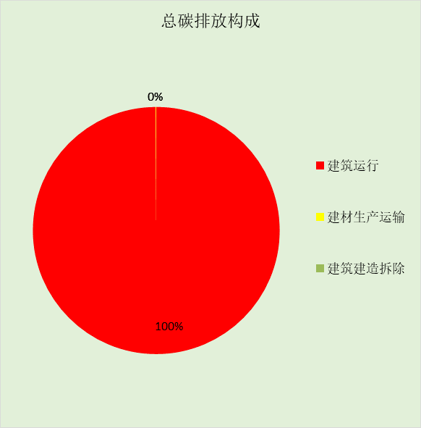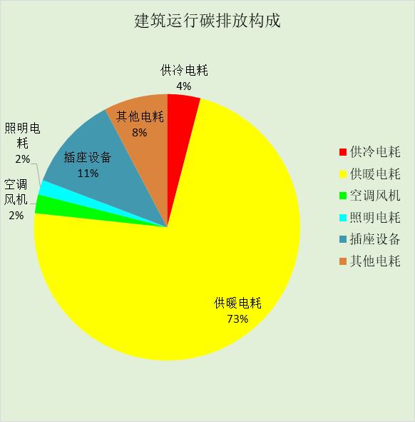

附录

工作日/节假日人员逐时在室率(%)

房间类型 | 1 | 2 | 3 | 4 | 5 | 6 | 7 | 8 | 9 | 10 | 11 | 12 | 13 | 14 | 15 | 16 | 17 | 18 | 19 | 20 | 21 | 22 | 23 | 24
卫生间 | 0 | 0 | 0 | 0 | 0 | 0 | 0 | 0 | 0 | 0 | 0 | 0 | 0 | 0 | 0 | 0 | 0 | 0 | 0 | 0 | 0 | 0 | 0 | 0
卫生间 | 0 | 0 | 0 | 0 | 0 | 0 | 0 | 0 | 0 | 0 | 0 | 0 | 0 | 0 | 0 | 0 | 0 | 0 | 0 | 0 | 0 | 0 | 0 | 0
走廊 | 0 | 0 | 0 | 0 | 0 | 0 | 0 | 0 | 0 | 0 | 0 | 0 | 0 | 0 | 0 | 0 | 0 | 0 | 0 | 0 | 0 | 0 | 0 | 0
走廊 | 0 | 0 | 0 | 0 | 0 | 0 | 0 | 0 | 0 | 0 | 0 | 0 | 0 | 0 | 0 | 0 | 0 | 0 | 0 | 0 | 0 | 0 | 0 | 0
起居室 | 0 | 0 | 0 | 0 | 0 | 0 | 0 | 0 | 0 | 0 | 0 | 0 | 0 | 0 | 0 | 0 | 0 | 0 | 0 | 0 | 0 | 0 | 0 | 0
起居室 | 0 | 0 | 0 | 0 | 0 | 0 | 0 | 0 | 0 | 0 | 0 | 0 | 0 | 0 | 0 | 0 | 0 | 0 | 0 | 0 | 0 | 0 | 0 | 0

注：上行：工作日；下行：节假日

工作日/节假日照明开关时间表(%)

房间类型 | 1 | 2 | 3 | 4 | 5 | 6 | 7 | 8 | 9 | 10 | 11 | 12 | 13 | 14 | 15 | 16 | 17 | 18 | 19 | 20 | 21 | 22 | 23 | 24
卫生间 | 0 | 0 | 0 | 0 | 0 | 0 | 0 | 0 | 0 | 0 | 0 | 0 | 0 | 0 | 0 | 0 | 100 | 100 | 100 | 100 | 100 | 100 | 100 | 0
卫生间 | 0 | 0 | 0 | 0 | 0 | 0 | 0 | 0 | 0 | 0 | 0 | 0 | 0 | 0 | 0 | 0 | 100 | 100 | 100 | 100 | 100 | 100 | 100 | 0
走廊 | 0 | 0 | 0 | 0 | 0 | 0 | 0 | 0 | 0 | 0 | 0 | 0 | 0 | 0 | 0 | 0 | 100 | 100 | 100 | 100 | 100 | 100 | 100 | 0
走廊 | 0 | 0 | 0 | 0 | 0 | 0 | 0 | 0 | 0 | 0 | 0 | 0 | 0 | 0 | 0 | 0 | 100 | 100 | 100 | 100 | 100 | 100 | 100 | 0
起居室 | 0 | 0 | 0 | 0 | 0 | 0 | 0 | 0 | 0 | 0 | 0 | 0 | 0 | 0 | 0 | 0 | 100 | 100 | 100 | 100 | 100 | 100 | 100 | 0
起居室 | 0 | 0 | 0 | 0 | 0 | 0 | 0 | 0 | 0 | 0 | 0 | 0 | 0 | 0 | 0 | 0 | 100 | 100 | 100 | 100 | 100 | 100 | 100 | 0

注：上行：工作日；下行：节假日

工作日/节假日设备逐时使用率(%)

房间类型 | 1 | 2 | 3 | 4 | 5 | 6 | 7 | 8 | 9 | 10 | 11 | 12 | 13 | 14 | 15 | 16 | 17 | 18 | 19 | 20 | 21 | 22 | 23 | 24
卫生间 | 100 | 100 | 100 | 100 | 100 | 100 | 100 | 100 | 100 | 100 | 100 | 100 | 100 | 100 | 100 | 100 | 100 | 100 | 100 | 100 | 100 | 100 | 100 | 100
卫生间 | 100 | 100 | 100 | 100 | 100 | 100 | 100 | 100 | 100 | 100 | 100 | 100 | 100 | 100 | 100 | 100 | 100 | 100 | 100 | 100 | 100 | 100 | 100 | 100
走廊 | 100 | 100 | 100 | 100 | 100 | 100 | 100 | 100 | 100 | 100 | 100 | 100 | 100 | 100 | 100 | 100 | 100 | 100 | 100 | 100 | 100 | 100 | 100 | 100
走廊 | 100 | 100 | 100 | 100 | 100 | 100 | 100 | 100 | 100 | 100 | 100 | 100 | 100 | 100 | 100 | 100 | 100 | 100 | 100 | 100 | 100 | 100 | 100 | 100
起居室 | 100 | 100 | 100 | 100 | 100 | 100 | 100 | 100 | 100 | 100 | 100 | 100 | 100 | 100 | 100 | 100 | 100 | 100 | 100 | 100 | 100 | 100 | 100 | 100
起居室 | 100 | 100 | 100 | 100 | 100 | 100 | 100 | 100 | 100 | 100 | 100 | 100 | 100 | 100 | 100 | 100 | 100 | 100 | 100 | 100 | 100 | 100 | 100 | 100

注：上行：工作日；下行：节假日

工作日/节假日空调系统运行时间表(1:开,0:关)
采暖期：
系统编号 | 1 | 2 | 3 | 4 | 5 | 6 | 7 | 8 | 9 | 10 | 11 | 12 | 13 | 14 | 15 | 16 | 17 | 18 | 19 | 20 | 21 | 22 | 23 | 24
Sys | 1 | 1 | 1 | 1 | 1 | 1 | 1 | 1 | 1 | 1 | 1 | 1 | 1 | 1 | 1 | 1 | 1 | 1 | 1 | 1 | 1 | 1 | 1 | 1
Sys | 1 | 1 | 1 | 1 | 1 | 1 | 1 | 1 | 1 | 1 | 1 | 1 | 1 | 1 | 1 | 1 | 1 | 1 | 1 | 1 | 1 | 1 | 1 | 1
供冷期：

系统编号 | 1 | 2 | 3 | 4 | 5 | 6 | 7 | 8 | 9 | 10 | 11 | 12 | 13 | 14 | 15 | 16 | 17 | 18 | 19 | 20 | 21 | 22 | 23 | 24
Sys | 1 | 1 | 1 | 1 | 1 | 1 | 1 | 1 | 1 | 1 | 1 | 1 | 1 | 1 | 1 | 1 | 1 | 1 | 1 | 1 | 1 | 1 | 1 | 1
Sys | 1 | 1 | 1 | 1 | 1 | 1 | 1 | 1 | 1 | 1 | 1 | 1 | 1 | 1 | 1 | 1 | 1 | 1 | 1 | 1 | 1 | 1 | 1 | 1

注：上行：工作日；下行：节假日

